绝密★考试结束前
2009年普通高等学校招生全国统一考试（浙江卷）
数学（文科）
本试题卷分选择题和非选择题两部分。全卷共5页，选择题部分1至3页，非选择题部分4至5页。满分150分，考试时间120分钟。
请考生按规定用笔将所有试题的答案涂、写在答题纸上。
选择题部分（共50分）
注意事项：
1.答题前，考生务必将自己的姓名、准考证号用黑色字迹的签字笔或钢笔分别填写在试卷和答题纸规定的位置上。
2.每小题选出答案后，用2B铅笔把答题纸上对应题目的答案标号涂黑，如需改动，用橡皮擦干净后，再选涂其他答案标号。不能答在试题卷上。
参考公式
台体的体积公式
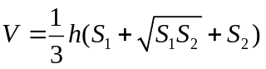
其中,分别表示台体的上、下面积，表示台体的高
柱体体积公式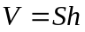
其中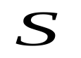表示柱体的底面积，表示柱体的高
锥体的体积公式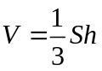 其中表示锥体的底面积，表示锥体的高
球的表面积公式
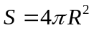
球的体积公式
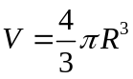
其中表示球的半径
如果事件互斥 ，那么
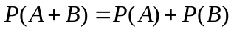
一．选择题： 本大题共10小题，每小题5分，共50分，在每小题给出的四个选项中，只有一项是符合题目要求的。
1．设，则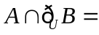
A．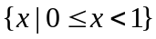 B．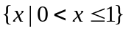 C．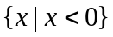 D．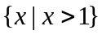
2．“”是“”的
A．充分而不必要条件 B．必要而不充分条件
C．充分必要条件 D．既不充分也不必要条件
3．设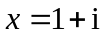（是虚数单位），则
A．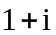 B．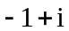 C．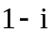 D．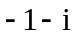
4．设是两个不同的平面，是一条直线，以下命题正确的是
A．若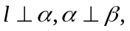则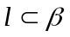 B．若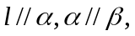则
C．若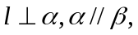则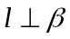 D．若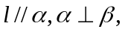则
5．已知向量a=(1,2),b=(2,-3).若向量c满足(c+a)//b,c⊥(a+b),则c=
A．(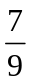,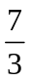) B．(-,-) C．(,) D．(-,-)
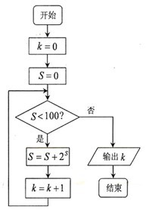
6．已知椭圆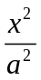+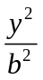=1（a>b>0）的左焦点为F，右顶点为A，点B在椭圆上，且BF⊥F轴，直线AB交y轴于点P.若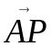=2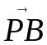,则椭圆的离心率是w.w.w.k.s.5.u.c.o.m 
A． B． C． D．
7．某程序框图如图所示，该程序运行输出的k的值是
A．4 B．5 C．6 D．7
8．若函数=+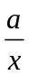(aR),则下列结论正确的是
A．aR,在上是增函数w.w.w.k.s.5.u.c.o.m
B．R,在上是减函数
C．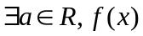是偶函数w.w.w.k.s.5.u.c.o.m
D．是奇函数
9．已知三角形的三边长分别为3，4，5，则它的边与半径为1的圆的公共点的个数最多为
A．3 B．4 C．5 D．6
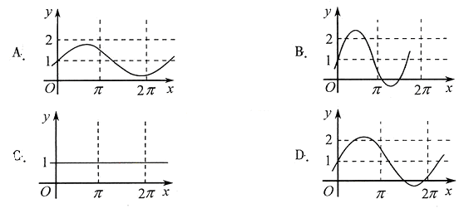
10．已知a是实数，则函数=1+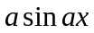的图像不可能是

非选择题部分（共100分）
注意事项：
1.用黑色字迹的签字笔或钢笔将答案写在答题纸上，不能答在试题卷上。
2.在答题纸上作图，可先使用2B铅笔，确定后必须使用黑色自拟的签字笔或钢笔描黑。

二．填空题:本大题共7小题，每小题4分，共28分。
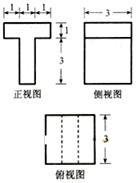
11．设等比数列的公比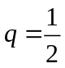，前项和为，则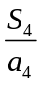=
12．若某几何体的三视图（单位：cm）如图所示，则此几何体的
体积是 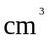
13．若实数满足不等式组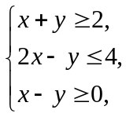 则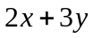的最小
值是 。w.w.w.k.s.5.u.c.o.m
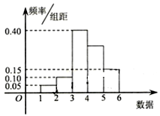
14．某个容量为100的样本的频率分布直方图如下，则在
区间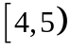上的数据的频数为 。

15．某地区居民生活用电分为高峰和低谷两个时间段进行分时计价，该地区的电网销售电价表如下：
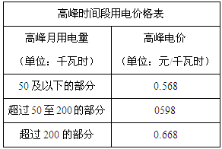
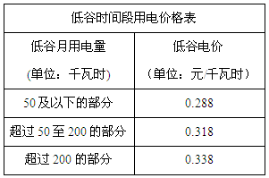

若某家庭5月份的高峰时间段用电量为200千瓦时，低谷时间用电量为100千瓦时，则按这种计费方式该家庭本月应付的电费为 元（用数字作答）。
16．设等差数列的前n项和为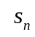，则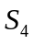,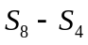,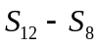,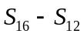成等差数列.类比以上结论有：设等比数列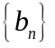的前n项积为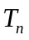，则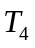 ， ，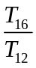成等比数列。
17．有20张卡片，每张卡片上分别标有两个连续的自然数k，k+1，其中k=0，1，2，…，19．从这20张卡片中任取一张，记事件“该卡片上两个数的各位数字之和（例如：若取到标有9，10的卡片，则卡片上两个数的各位数字之和为9+1+0=10）不小于14”为A，则P(A)=
.
三．解答题：本大题共5小题，共72分。解答应写出文字说明、证明过程或演算步骤。
18．（本题满分14分）在中，角A,B,C所对的边分别为a,b,c,且满足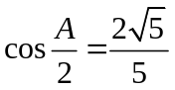，
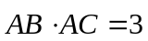.
（Ⅰ）求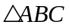的面积；w.w.w.k.s.5.u.c.o.m （Ⅱ）若c=1，求a的值.

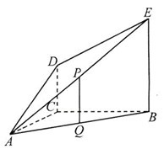
19．（本题满分14分）如图，DC平面ABC,EB∥DC,AC=BC=EB=2DC=2,ACB=120°，P,Q分别为AE,AB的中点.
（Ⅰ）证明：PQ∥平面ACD；
（Ⅱ）求AD与平面ABE所成角的正弦值.

20．（本题满分14分）设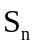为数列的前n项和，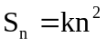 +n，nN，其中k是常数.
（I）求及；
（Ⅱ）若对于任意的m N,a,a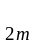,a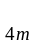成等比数列，求k的值.

21．(本题满分15分)已知函数f(x)=x+(1-a) x-a(a+2)x+b(a,bR).
（I）若函数f(x)的图像过原点，且在原点处的切线斜率是-3，求a，b的值；
（Ⅱ）若函数f(x)在区间（-1，1）上不单调，求a的取值范围. w.w.w.k.s.5.u.c.o.m

22．（本题满分15分）已知抛物线C：x=2py（p>0）上一点A（m，4）到焦点的距离为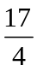.
（I）求p于m的值；
（Ⅱ）设抛物线C上一点p的横坐标为t（t>0）,过p的直线交C于另一点Q，交x轴于M点，过点Q作PQ的垂线交C于另一点N.若MN是C的切线，求t的最小值;
